Глава XVII

АКРОБАТИЧЕСКИЕ ТРЮКИ С ТРЕХ КАЧАЮЩИХСЯ ШЕСТОВ

Используя легкий портативный аппарат — три качающихся шеста, — можно создать новый интересный акробатический аттракцион. Качающиеся шесты способны легко подбросить верхних на высоту в 10—11 метров. А это значит, что можно выполнять любые высокие трюки на разные акробатические колонны, на высокие балансирующие вертикальные шесты, к средним на плечи. С одновременно раскачивающихся трех шестов можно исполнить серию акробатических сольных прыжков на пол.
Но, пожалуй, самое ценное то, что вся работа проходит в непрерывном темпе. Номер состоит из двух многотрюковых комбинаций, в которые входят большинство высокотехнических и рекордных трюков, известных в цирковом искусстве. В номере должно быть пятнадцать участников.

Изготовление аппарата

Из стальных труб изготовляется рама высотой 4 м, шириной 3 м, диаметром 55—60 мм. Нижняя и верхняя трубы (приваренные горизонтально) имеют длину 3 м, диаметр 50—55 мм. На верхней горизонтальной трубе симметрично располагаются три втулки с шарикоподшипниками. На каждое кольцо этих шарикоподшипников в вертикальном положении приваривается по одной короткой трубке.. Эти трубки вставляются в отверстия в трех качающихся шестах, крепятся наглухо болтами. Длина стальных труб качающихся шестов — 3,9 м, диаметр — 45—50 мм. С обеих сторон верхней горизонтальной трубы приваривается по одному стальному маленькому кольцу (диаметр — 40 мм). В эти кольца крепятся по две длинные тросовые растяжки. На одном конце растяжек имеются стальные крючки. Другие две растяжки крепятся петлями. При установке аппарата две растяжки с крючками оттягиваются в сторону боковых проходов цирка. Крючки растяжек закрепляются в барьере. Две противоположные растяжки своими петлями надеваются на крючки верхних двойных блоков. Аппарат туго натягивается на двойные блоки. Крючки нижних блоков цепляются за маленькие тросовые петли, которые заранее наглухо крепятся в пол зрительного зала. На нижние концы стальных труб качающихся трех ше-
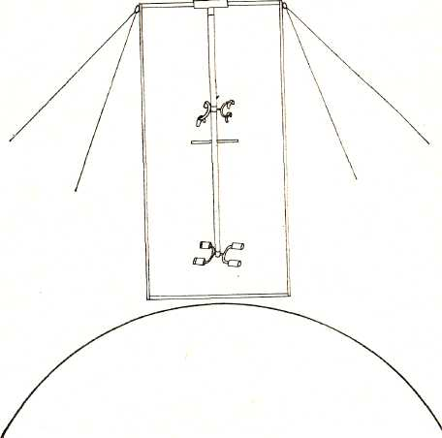
Рис. 263

